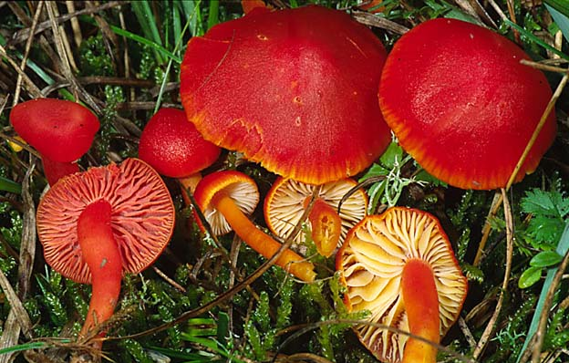
Hygrocybe coccinea Kirschroter Saftling

Familie: | Hygrophoraceae
Gattung: | Hygrophorus | Schneckling
Art: | coccinea | Kirschroter
Funddatum: | 18. 10. 2018 | Fundort: Rodersdorf
Substrat: | Wiesen

Die wichtigsten Merkmale:
Diese Art gleicht etwas an dem Grössten Saftling, ist jedoch etwas kleiner und hat rötlicheres Fleisch. Die Huthaut ist eine Kutis (nicht schmierig).

2 | Pilzkompendium von Kurt Minder

